三十二期Duoov3.8.0

变更日志
- 版本号 | - 日期 | - 相关调整内容 | - 编写者
- v1.0.0 | - 24.1.8 | - 初稿 | - 张吉雨
- 计划提审时间：24.1.24

一、需求概述
- 丰富游戏玩法；2、增加充值渠道；3、增加直播玩法；4、其他优化；

二、UI地址
- 32期慕客

三、需求详情

✅[P0]3.1 新增-火星探索Exploring Mars

3.1.1 火星探索玩法说明
- 新增一种送礼玩法，平台的所有用户，只有在官方开设的一个特定的直播间-游戏房①，才能在礼物栏看到指定的挖宝礼物②，并进行指定的挖宝礼物的赠送，送礼后，根据概率进行抽奖，抽中的珍贵礼物/多币直接放入用户包裹/用户余额中；
  - 官方开设的一个特定的直播间，为新的一种直播间类型 - 游戏房；
    - 该直播间为官方直播间，平台主播身份无法开启，仅官方ID可开启；
      - 开启直播间，服务端配置；
      - 关闭直播间，服务端配置；
    - 该直播间的礼物栏目为特定礼物栏目（显示挖宝礼物&包裹礼物），与其他场景的礼物栏均不同（热门礼物&包裹礼物）；
  - 新增礼物类型 - 挖宝礼物
    - 该礼物只有在该游戏房的礼物栏显示，其他直播间不显示该类型礼物；

3.1.2 游戏房-火星探索房

3.1.2.1 房间入口
- 【240117补充】开关
  - 针对审核版本，进行开关控制该入口是否显示，审核期间审核版本入口关闭；
    - 该开关只影响审核版本的直播tab入口显示，不影响该房间的开/关播；
- 位置
  - 直播tab
    - 首位展示 开播中的游戏房间
      - 状态
        - 若房间关闭，则无需展示出来；
      - 内容
        - 图片
          - 服务端配置；
        - 名称
          - Exploring Mars；
        - 无需展示魅力等级；
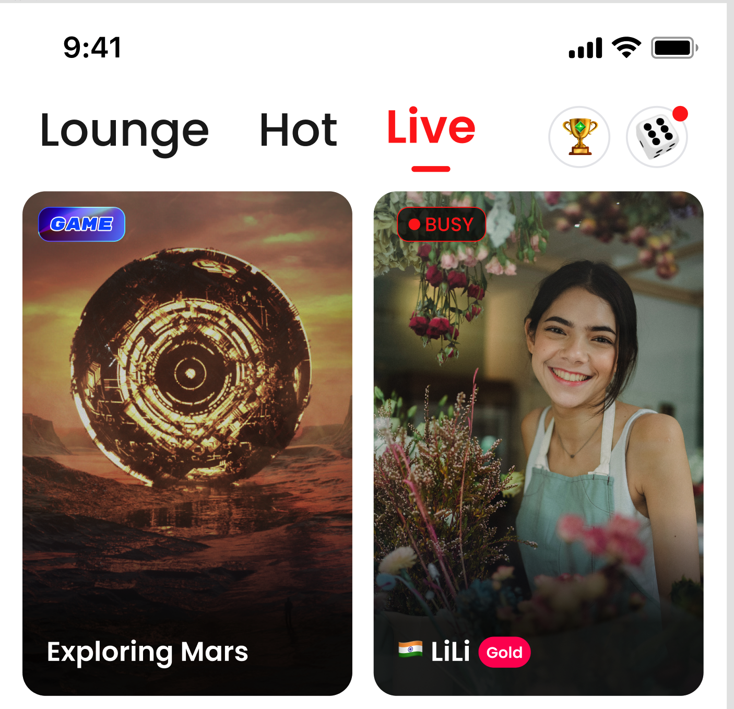

3.1.2.2 房间信息
- 需要特殊设计UI样式；
- 显示房间名称
  - Exploring Mars；
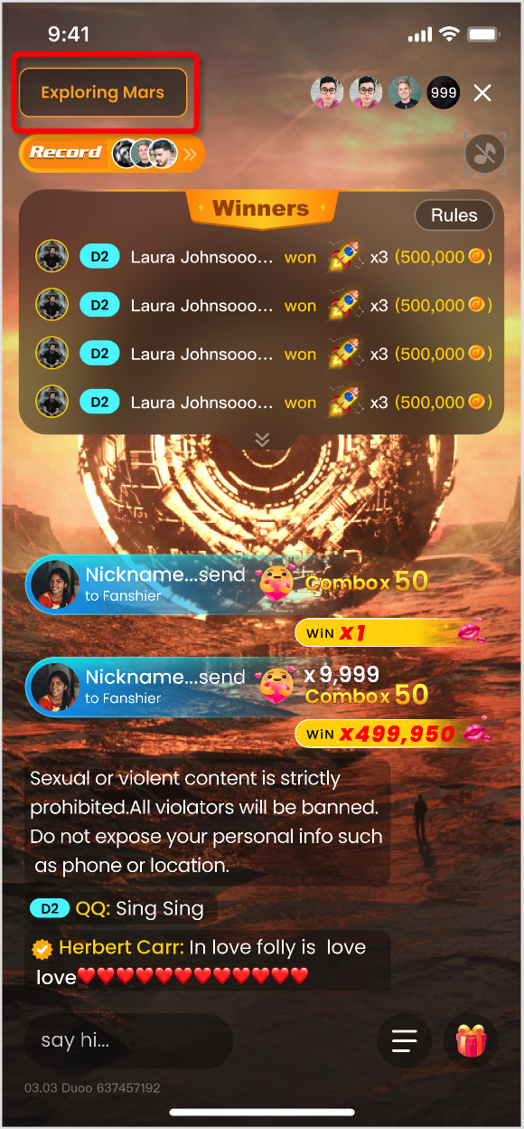

3.1.2.3 观众信息
- 需要支持头像框显示；
- 排序
  - 根据当日送礼金额由大到小排序；
  - 相同再根据用户进房时间由近到远排序；
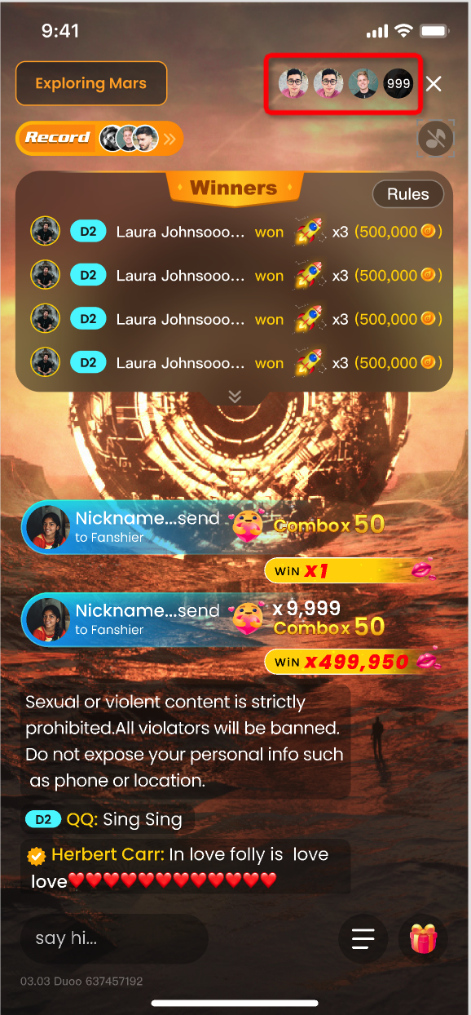

3.1.2.3.1 观众列表排序
- 根据当日送礼金额由大到小排序；
- 相同再根据用户进房时间由近到远排序；

3.1.2.4 关闭按钮
- 无论是否为房主，点击均视为退出直播间；

3.1.2.5 玩法榜单

3.2.2.5.1 榜单入口
- 内容
  - Record
  - 用户头像
    - 取周用户榜的前三名头像；
      - 无需显示头像框；
    - 对应名次为空时，显示系统默认男性头像；
- 交互
  - 点击跳转用户榜，定位在用户榜周榜；
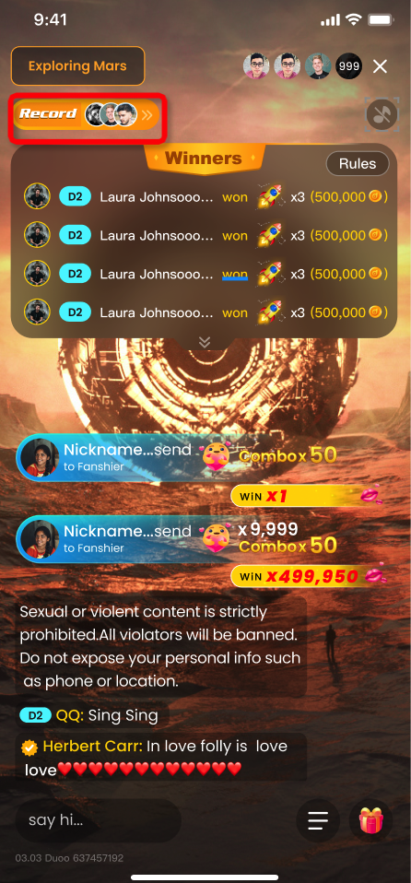

3.2.2.5.2 用户榜Top Users
- 说明
  - 统计用户在该直播间赠送挖宝礼物多币值，根据该值进行排名；
- 分类
  - 日榜Daily；
  - 周榜 Weekly；
- 内容
  - 空状态
    - 空状态固定样式；
  - 非空状态
    - 倒计时；
    - 排名；
    - 头像；
    - 头像框；
    - 用户国家；
    - 用户昵称；
    - 对应周期送挖宝礼物消耗多币值；
- 展示
  - 最多展示前100；
- 排序
  - 挖宝消耗多币值由高到低；
  - 相同则随机排序；
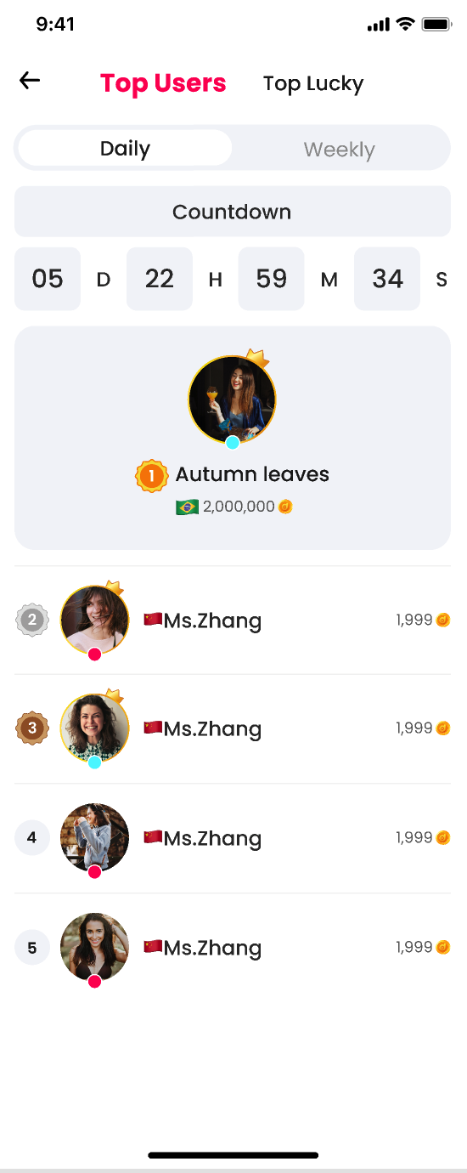

3.2.2.5.3 幸运榜Top Lucky
- 说明
  - 统计用户在该直播间挖宝中到大奖的总价值和挖宝中到大奖的个数，根据大奖总价值&中到大奖个数进行排序；
- 分类
  - 日榜Daily
  - 周榜 Weekly
- 内容
  - 空状态
    - 空状态固定样式；
  - 非空状态
    - 倒计时；
    - 排名；
    - 头像；
    - 头像框；
    - 用户国家；
    - 用户昵称；
    - 对应周期中大奖礼物多币价值之和；
    - 对应周期中到大奖礼物icon×礼物个数；
      - 【240125补充】礼物按照礼物单价由高到低排序；
        - 本期即为：火山>太空之旅>太空战舰>火箭>糖果飞船；
- 展示
  - 最多展示前100；
- 排序
  - 先根据中大奖礼物价值之和由高到低排序；
  - 【240117修改】↑相同，再根据达到中大奖价值时间先后顺序排序，先到的排前面；
  - ↑再相同，则随机排序；
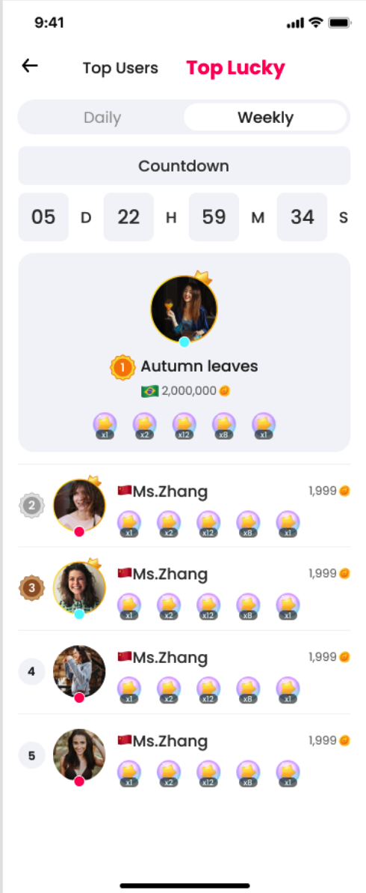

3.1.2.6 直播间BGM个人开关
- 开关默认开启，即播放直播间bgm；
- 开关状态本地记录；
- 用户可以点击关闭，关闭后，仅自己无法听到直播间bgm；
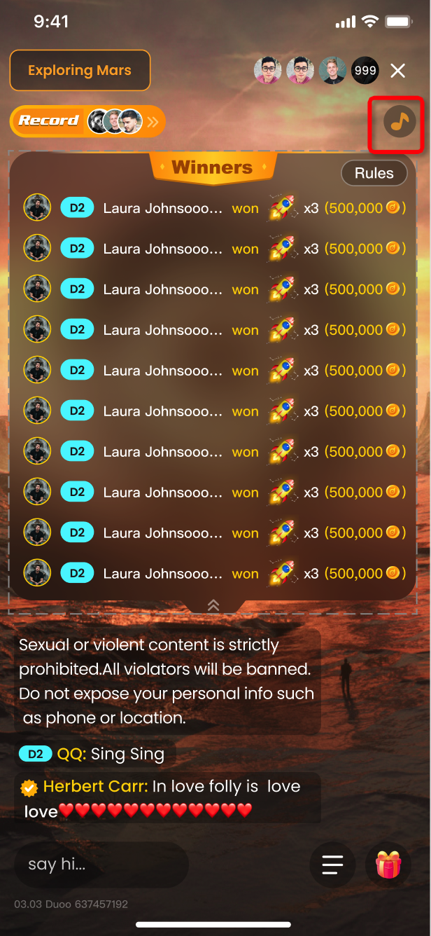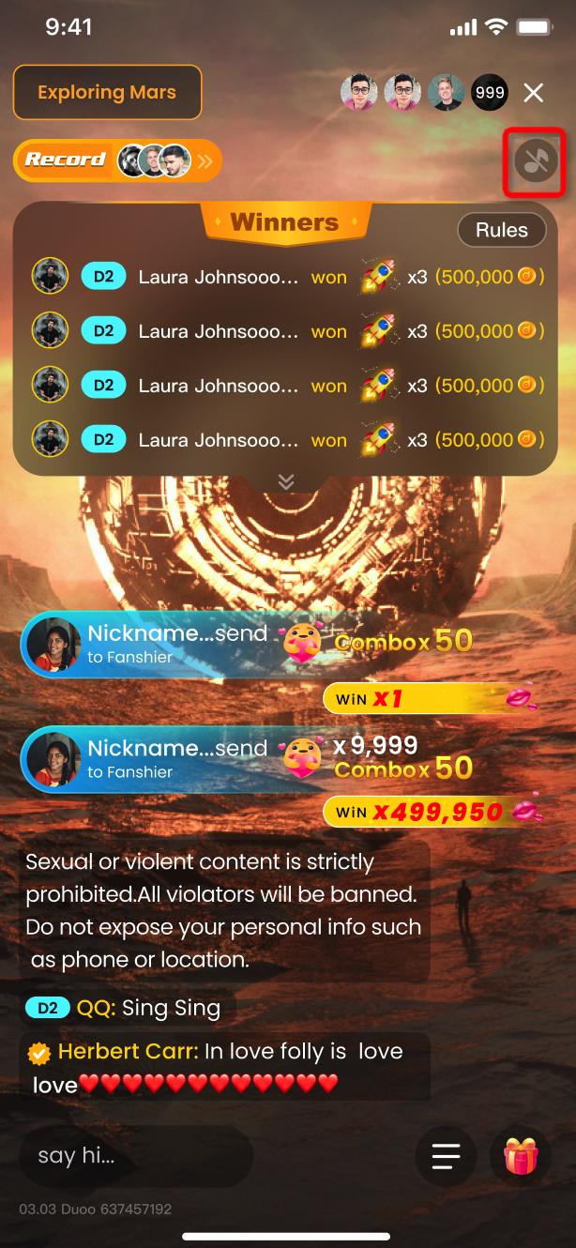

3.1.2.7 （房间）中大奖记录
- 状态
  - 收起
    - 仅显示4条最新中大奖记录；
  - 展开
    - 展示10条最新中大奖记录；
- 内容
  - 空状态
    - 不展示任何内容；
  - 非空状态
    - 头像；
    - 用户等级；
    - 昵称；
    - won文案；
    - 礼物icon；
    - × 礼物个数；
      - 一次送礼中到的同一个礼物的个数；
    - 礼物价值
      - 礼物价值=礼物个数×礼物单价 + 多币icon；
- 更新
  - 有新的中大奖时，实时更新；
- 排序
  - 从上到下，由远到近；
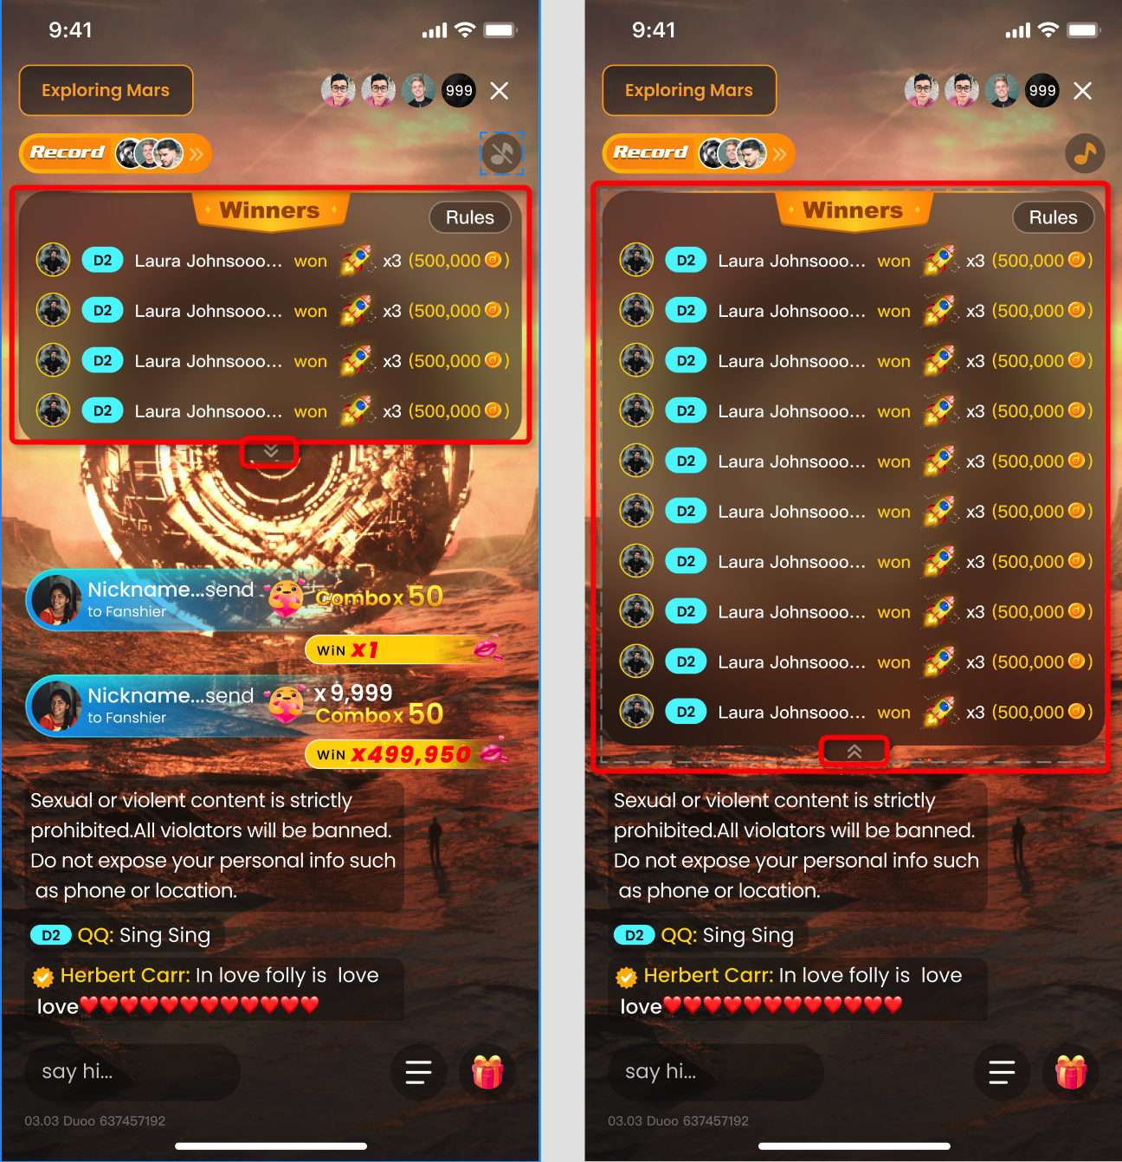

3.1.2.8 玩法规则【240122补充】
- 标题： Exploring Mars Explanation
- 内容：
1.Duoo's 1st crewed Mars mission launch as early as 2024
2.Begin to hunt your treasure by sending the special detector and exploration vehicle gift. Send it and get a chance to win a huge reward right away.
3.Each hunt treasure gift brings a chance to win something nice and big. Candy spaceship, rocket, space battleship, space journey, volcano
#Coins Bounty
1.Win a Coins reward from 100 or 5,000 coins.This will be credited right to your account.
#Precious Gifts Bounty
1.A series of exclusive gifts are available in the mysterious land of Mars. On the Mars you can find a series of gifts unavailable anywhere else in Duoo.These gifts will be sent right to your backpack upon winning.
GiftOverview
Gift Name | Icon | Gift Price(Coins)
candy spaceship |  | 8,000
rocket |  | 15,000
space battleship |  | 30,000
space journey |  | 50,000
volcano |  | 100,000
- 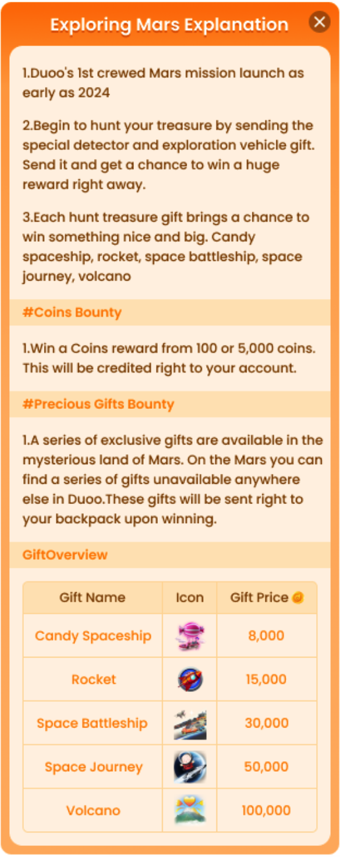

3.1.2.9 个人中奖记录
- 说明
  - 每一条记录为：每次送礼行为的中奖汇总信息；
    - 未中奖不需要展示一条数据；
    - 一次送礼送多个礼物，需要展示所有中奖礼物×数量&多币汇总数；
    - 连送N次挖宝礼物，中奖了M次，需要展示M条记录；
- 入口
  - 直播间底部；
- 内容
  - 空状态
    - 空状态固定样式；
  - 非空状态
    - 时间
      - 月.日 小时:分钟；
    - 中奖礼物
      - 礼物icon×数量；
    - 礼物价格
      - 礼物单价×数量；
- 刷新
  - 重新打开页面刷新；
- 可查看范围
  - 所有；
- 加载
  - 初始加载10条；
  - 每次下拉加载10条；
- 排序
  - 根据时间顺序由近至远排序；
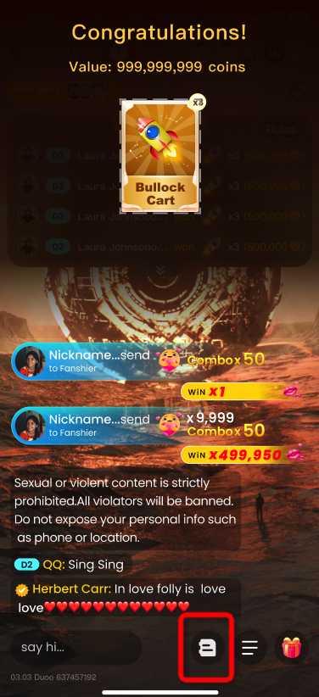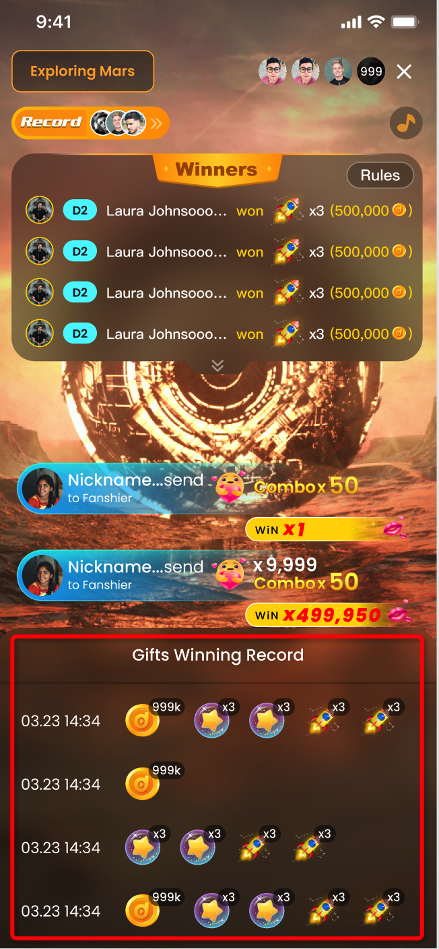

3.1.2.10 直播间背景
- 需要UI出图，服务端配置；

3.1.2.11 礼物栏
- 显示Game 和 Package；
- 【240124补充】游戏房的包裹栏不显示送礼数量和赠送按钮；
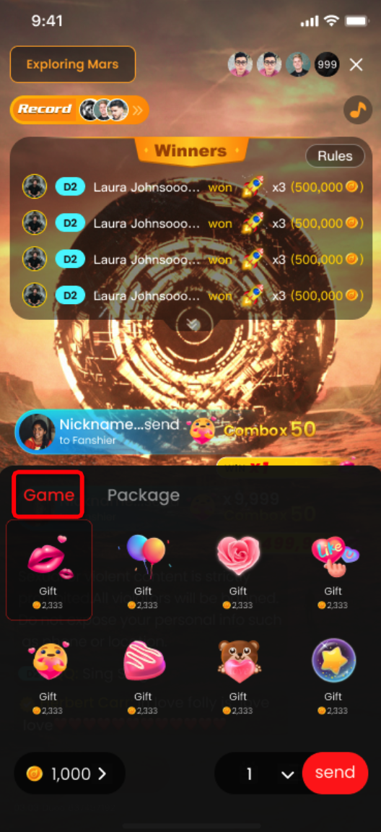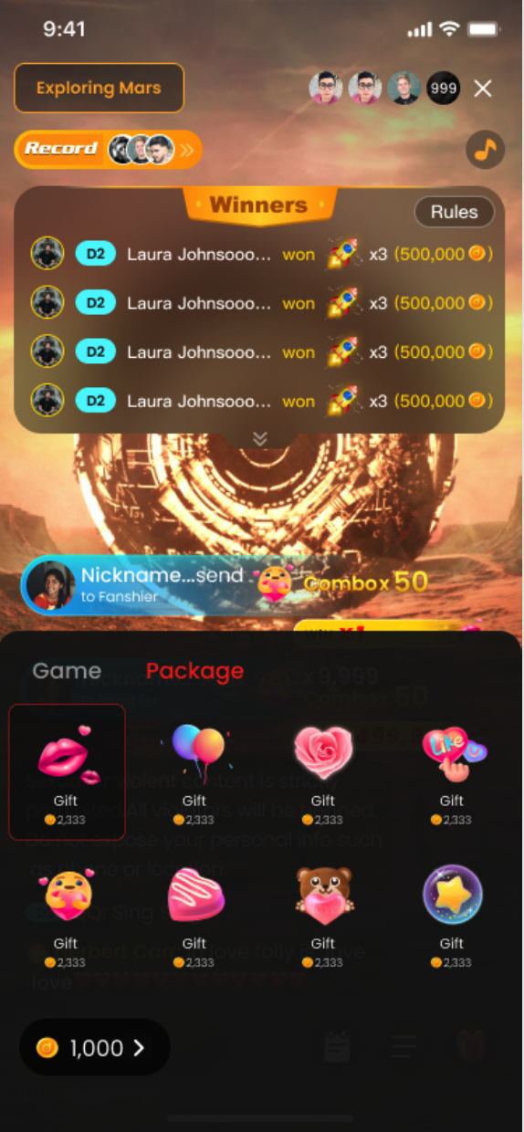

3.1.3 挖宝礼物说明
- 玩法说明
  - 挖宝礼物A送出后，根据服务端配置进行抽奖，奖励可能包括：不同的珍贵礼物B/C/D/...或多币；
  - 挖宝礼物无奖池概念；
- 礼物说明
  - 【分成】0%：送挖宝礼物的行为不产生礼物分成；
  - 【标签】无；
  - 【送礼流光中的中奖部分】win 礼物icon（/多币icon） × 礼物（/多币）中奖个数
    - （中到礼物）礼物icon显示本次送挖宝礼物的中奖礼物中，多币价值最高的礼物icon和所中数量；
    - （未中到礼物但中到了多币）显示多币icon和多币数量；
    - （未中奖）不显示；
  - 【后台】管理后台-增值业务-礼物管理
    - 新增礼物时，增加一种礼物类型【挖宝礼物】；
      - 仅新增礼物可选择，无法编辑改动已存在的礼物类型；
  - 【用户等级】送挖宝礼物，增加用户等级的多币消耗值的统计；
  - 【积分】送挖宝礼物，可以增加积分；
  - 【礼物墙】无需支持上礼物墙；
  - 【心愿礼物】无需支持作为心愿礼物；
  - 【礼物信用分】不增加；
  - 【排行榜相关】
    - 【送礼日榜】不统计；
    - 【收礼日榜】不统计；
    - 【多币消耗周榜】统计 ，根据实际送出的礼物多币价值；
- 中奖个人展示
  - 【240123补充】显示：
    - 3s后自动消失；
    - 有新的个人中奖信息时，立即替代原有的信息；
  - 标题：Congratulations!
  - 内容：
    - （只中到礼物）
      - 礼物中奖总价值
        - Value：N coins
          - N = 所有中奖礼物单价×中奖数量之和；
          - N显示千分符；
      - 礼物卡片
        - 内容
          - 礼物icon；
          - 礼物名称；
          - 中奖个数；
        - 排序
          - 根据礼物价值由高到低排序；
    - （只中到多币）
      - 多币卡片
        - Value：N coins
          - N=中奖多币数；
          - N显示千分符；
    - （中到礼物和多币）
      - 本次中奖总价值
        - Value：N coins
          - N=所有中奖礼物单价×中奖数量之和 + 中奖多币数；
          - N显示千分符；
      - 多币卡片；
      - 礼物卡片；
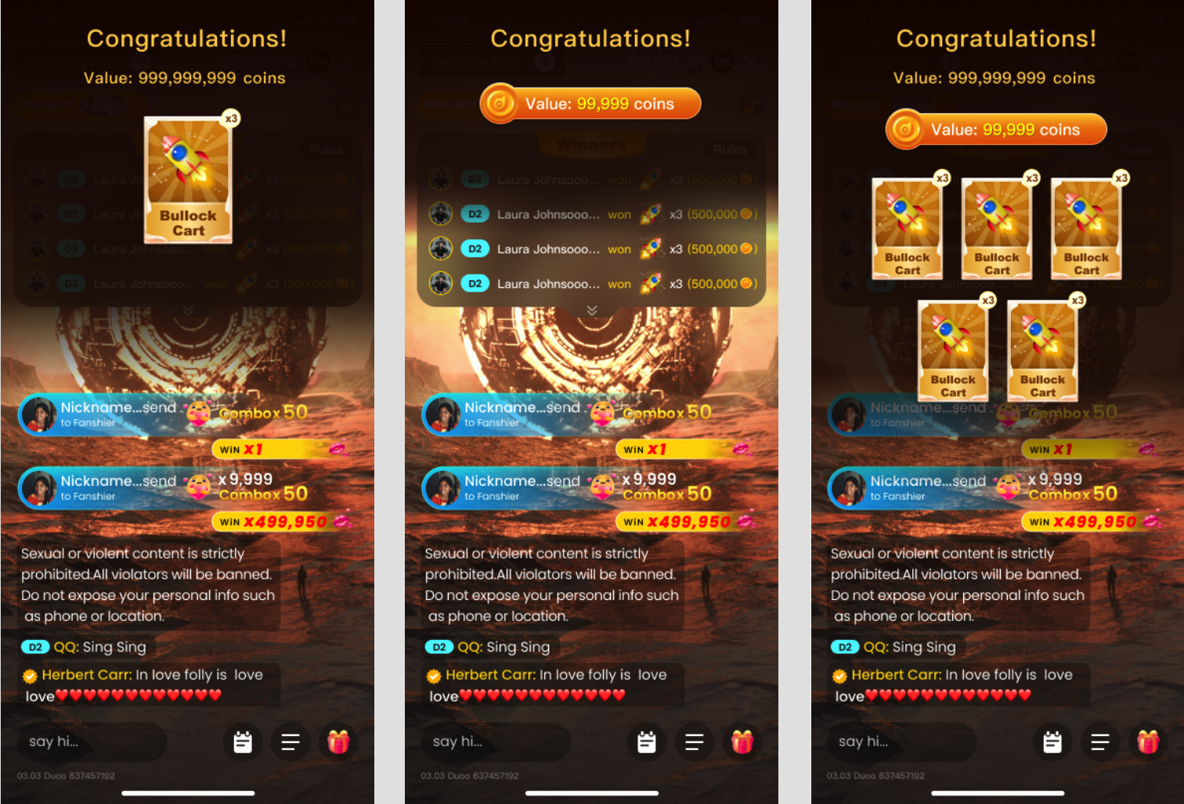
- 告警说明
  - 告警发送位置
    - 在原Duoo礼物告警钉钉群进行告警；
  - 告警触发条件
    - 用户5分钟送挖宝礼物个数≥100个 且 用户5分钟期望≥105%；
      - 5分钟期望=5分钟中奖总价值/送礼价值；
        - 中奖总价值=挖宝礼物中奖的礼物总价值+中奖的多币总价值；
        - 送礼价值=送挖宝礼物的总价值；
  - 告警文案
    - 用户ID；
    - （新）礼物类型：挖宝礼物；
    - 5分钟送礼价值
      - 送挖宝礼物消耗的多币；
    - 5分钟中奖总价值；
    - 5分钟期望；
    - 今日送礼价值；
    - 今日中奖总价值；
    - 今日期望；
- 老版本兼容
  - 老版本（V3.8.0以前的版本）不显示房间入口；
  - 老版本（V3.8.0以前的版本）无法赠送珍贵礼物，并toast提示；

3.1.4 关联调整

3.1.4.1 新增-游戏房中大奖消息
- 触发条件
  - 挖宝中到的礼物时，进行全站通知；
    - 一次挖宝送礼行为若同时中到多个大奖，需要触发多条，进行排队展示；
- 内容
  - %s(用户昵称) won 礼物icon %s (礼物名称) in Exploring Mars Join & win>>
- 交互
  - 点击跳转游戏房直播间；
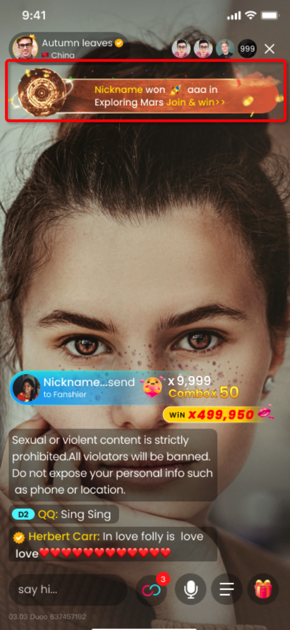

3.1.4.2 调整-主播底部tab
- 【原】
  - 有主播身份的ID休息状态：速配、领多币、消息、工作台、我的；
  - 有主播身份的ID工作状态：领多币、消息、工作台、我的；
- 【新】主播不再显示速配页；
  - 有主播身份的ID休息状态：大厅（只有live）、领多币、消息、工作台、我的；
  - 有主播身份的ID工作状态：大厅（只有live）、领多币、消息、工作台、我的；

【240118补充】3.1.4.3 新增-多币流水类型
- 探索获得多币Reward for Exploration；
  - 用于记录挖宝中奖获得多币流水；

✅[P0]3.2 新增-珍贵礼物Precious
- 需求说明
  - 为满足玩法业务闭环需求，提升平台流水，便于用户操作，增加一种新的礼物类型；
- 珍贵礼物说明
  - 【礼物分成】
    - 【送礼给主播】所有场景送出，收礼者为主播均会收到70%的分成；
      - 【240126发版本时调整为】50%；
    - 【送礼给用户】
      - 直播间送礼：收礼者用户增加多币；
      - 非直播间送礼：收礼者用户不增加多币；
  - 【礼物标签】precious；
    - 【240117补充】若出现礼物标签与礼物数量标签产生区域重叠时，需要让礼物数量显示在更上层；
  - 【送礼流光】和送普通礼物保持一致；
  - 【后台】管理后台-增值业务-礼物管理
    - 新增礼物时，增加一种礼物类型【珍贵礼物】；
      - 仅新增礼物可选择，无法编辑改动已存在的礼物类型；
  - 【用户等级】送珍贵礼物，
    - 【240125修改】在包裹中送出，不增加用户等级的多币消耗值的统计；
  - 【积分】【240125修改】在包裹中送出，不增加积分；
  - 【礼物墙】无需支持上礼物墙；
  - 【心愿礼物】无需支持作为心愿礼物；
  - 【礼物信用分】不增加；
  - 【排行榜相关】
    - 【送礼日榜】不统计；
    - 【收礼日榜】不统计；
    - 【240125修改】在包裹中送出，【多币消耗周榜】不统计；
  - 【主播直播收礼日任务】不统计；
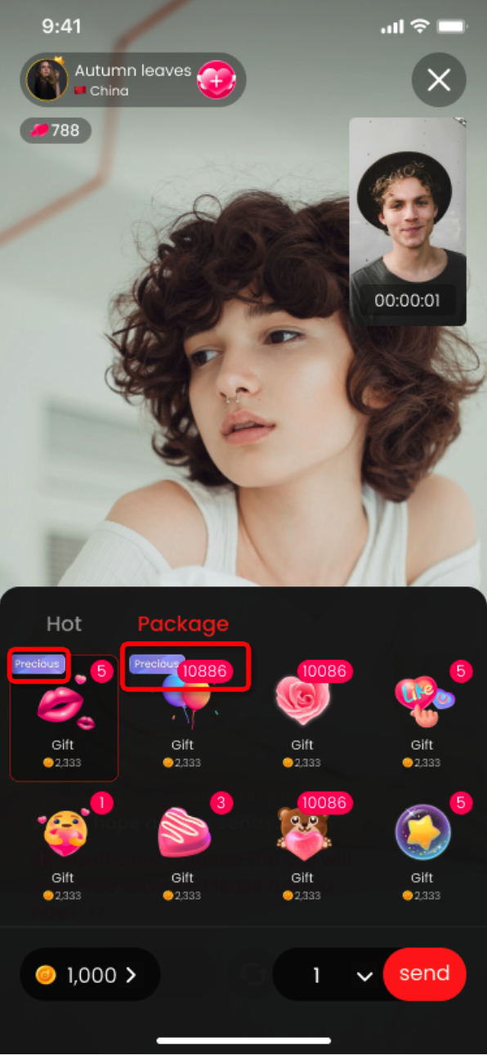

✅[P0]3.3 调整-多币幸运进奖池比例&礼物概率
- 进奖池比例
  - 【原】进奖池比例为80%；
  - 【新】进奖池比例为93%；
- 多币幸运礼物概率调整
  - 说明
    - 仅调整多币幸运礼物概率，本次不调整幸运礼物概率，即后续采用两套概率；
  - ROI
    - 【原】返奖roi为80%；
    - 【新】调整到93%，概率见excel;

✅【240123已上线】3.5 调整-短信服务商触发渠道
- 【原】所有短信验证码的服务商均使用【牛新云】渠道进行发送；
- 【新】增加【赛邮】渠道，专门用于发送【巴基斯坦92】&【孟加拉880】区号发送短信验证码，其他区号仍使用【牛新云】渠道进行发送；

✅【240125新增】3.6 新增-工作台-信用分数据
- 日数据区域
  - Credit：记录当日的信用分数据；
- 周约聊数据区域
  - Credit：记录当自然周的信用分数据；
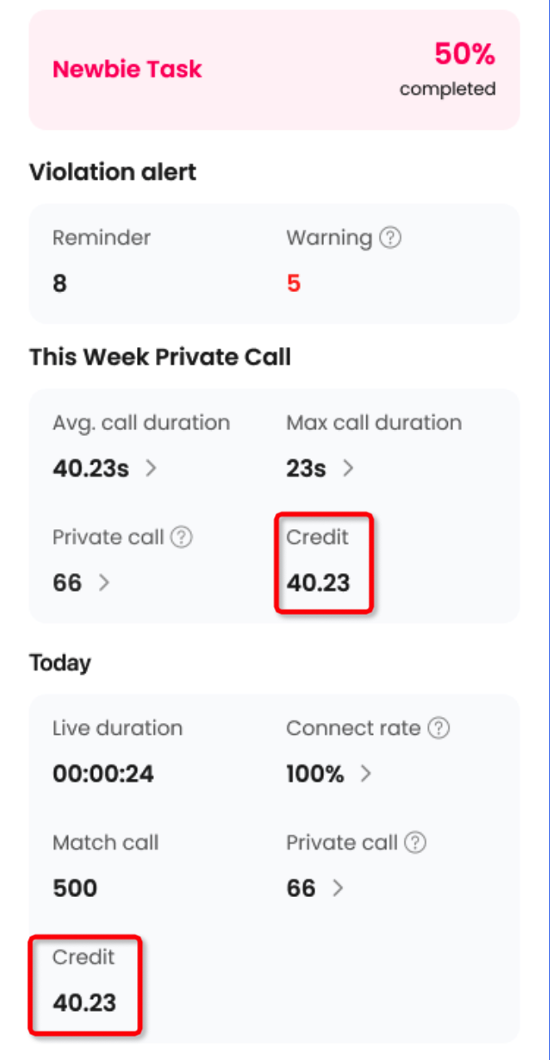

✅四、紧急需求-240119

4.1 调整-粉丝团等级赠送粉丝约聊卡张数
- 等级 | - 【原】赠送数量&有效期 | - 【新】赠送数量&有效期
- 粉丝团等级1 | - 0 | - 0
- 粉丝团等级2 | - 0 | - 0
- 粉丝团等级3 | - 1 -3天 | - 0
- 粉丝团等级4 | - 2 -3天 | - 1 -3天
- 粉丝团等级5 | - 4 -3天 | - 2 -3天
- 粉丝团等级6 | - 6 -3天 | - 4 -3天

4.2 调整-视频模拟拨打
- 【原】余额不足的用户 每日登录30s后 且 处于可约聊状态时，触发一次视频模拟拨打；
- 【新】停止触发视频模拟拨打；

✅五、紧急需求-240122

5.1 调整-新主播日任务
- 坐等时长任务
坐等时长-分钟 | 原奖励 | 新奖励
30 | 1500 | 1500
60 | 1500 | 1500
120 | 1500 | 0
- 速配转约聊任务
- 次数 | - 原奖励 | - 新奖励
- 6 | - 3500 | - 1000
- 12 | - 7000 | - 1000

5.2 调整-非新主播日任务
- 坐等时长任务
- 坐等时长-分钟 | - 原奖励 | - 新奖励
- 30 | - 1500 | - 1500
- 60 | - 1500 | - 1500
- 120 | - 1500 | - 0
- 速配转约聊任务
- 次数 | - 原奖励 | - 新奖励
- 6 | - 3500 | - 1000
- 12 | - 7000 | - 1000

5.3 调整-直播时长日任务
- 【原】1小时奖励7000钻石；
- 【新】1小时奖励3500钻石；

5.4 调整-速配黑名单&淘汰主播基础速配次数
- 【原】速配黑名单和淘汰主播的基础速配次数为10次；
- 【新】速配黑名单和淘汰主播的基础速配次数为0次；

5.5 调整-速配主播速配视频规则
- 充值用户
  - 【原】最多6次速配到主播速配视频；
  - 【新】最多10次速配到主播速配视频；
- 未充值用户
  - 【原】最多速配到6个主播真人，速配6次主播视频；
  - 【新】最多速配到2个主播真人，速配10次主播视频；

5.6 调整-充值档位
- 【原】印度地区充值档位和非印度地区均保持一致；
- 【新】
  - 印度地区保持不变；
  - 非印度地区，下线$2.99多币充值档位，$2.99开通FO不变；

5.7 调整-用户等级权益
- D5等级
  - 【原】有【最高2k聊价】的权益；
    - 入口权益为亮起状态；
    - 浮层描述内容均为200 coins less per minute compared with crown；
  - 【新】删除该权益，即入口置灰，无法点击；
- D6等级
  - 【原】浮层描述内容为200 coins less per minute compared with crown；
  - 【新】Up to 2k/min;

5.8 调整-约聊聊价
- 改动部分如下表：
  - 改动1：聊价区分了印度IP地区和非印度IP地区的用户；
  - 改动2：D5不再享受2000聊价封顶权益；
  - 改动3：聊价数值调整；
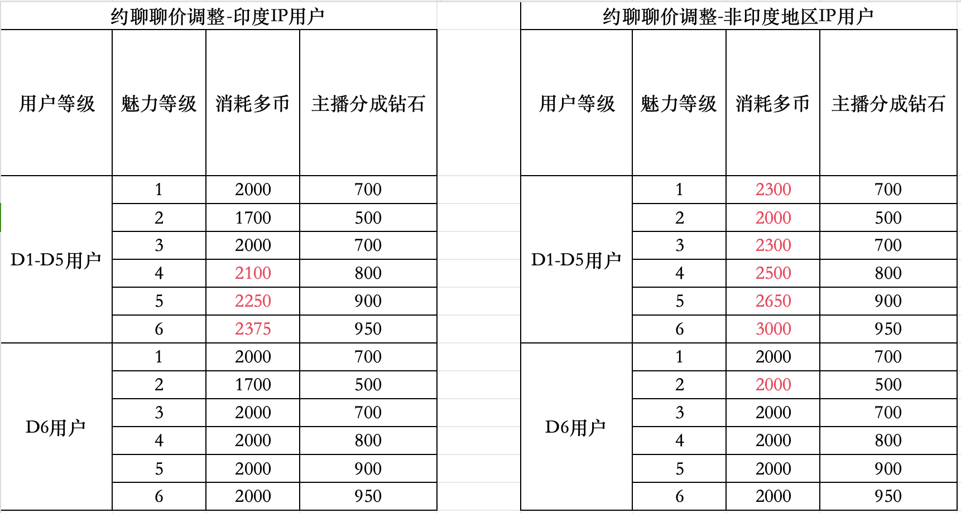

✅六、紧急需求-240124

6.1 调整-速配主播速配视频主播要求调整
- 【原】
  - 触发限制
    - 身份&状态触发限制
      - 离线无法触发，非离线即可触发；
    - 亲密度密友触发限制
      - 与发送搭讪的目标用户之间亲密度 ≥100不能触发；
    - 负面关系触发限制
      - 与发送搭讪的目标用户之间不存在拉黑关系；
  - 触发条件
    - 主播处于速配视频白名单；
    - 主播有上传的速配视频；
- 【新】
  - 触发限制
    - 身份&状态触发限制
      - 无论主播状态均可触发；
    - 亲密度密友触发限制
      - 与发送搭讪的目标用户之间亲密度 ≥100不能触发；
    - 负面关系触发限制
      - 与发送搭讪的目标用户之间不存在拉黑关系；
  - 触发条件
    - 主播处于速配视频白名单；
    - 主播有上传的速配视频；

6.2 新增-管理后台-结算业务-主播结算审批
- 筛选增加根据【结算方式】进行单选筛选；
  - 结算方式包括：Payermax；Paypal；Payonner；Epay wallet；USDT；GCash；
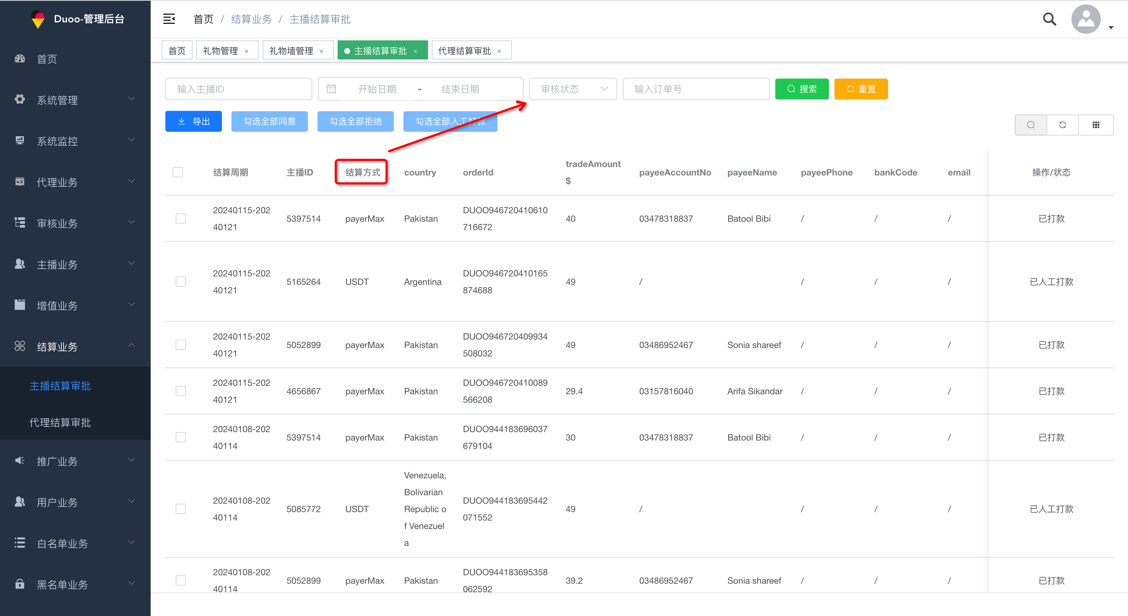

6.3 新增-管理后台-结算业务-代理结算审批
- 筛选增加根据【结算方式】进行单选筛选；
  - 结算方式包括：Payermax；Paypal；Payonner；Epay wallet；USDT；GCash；
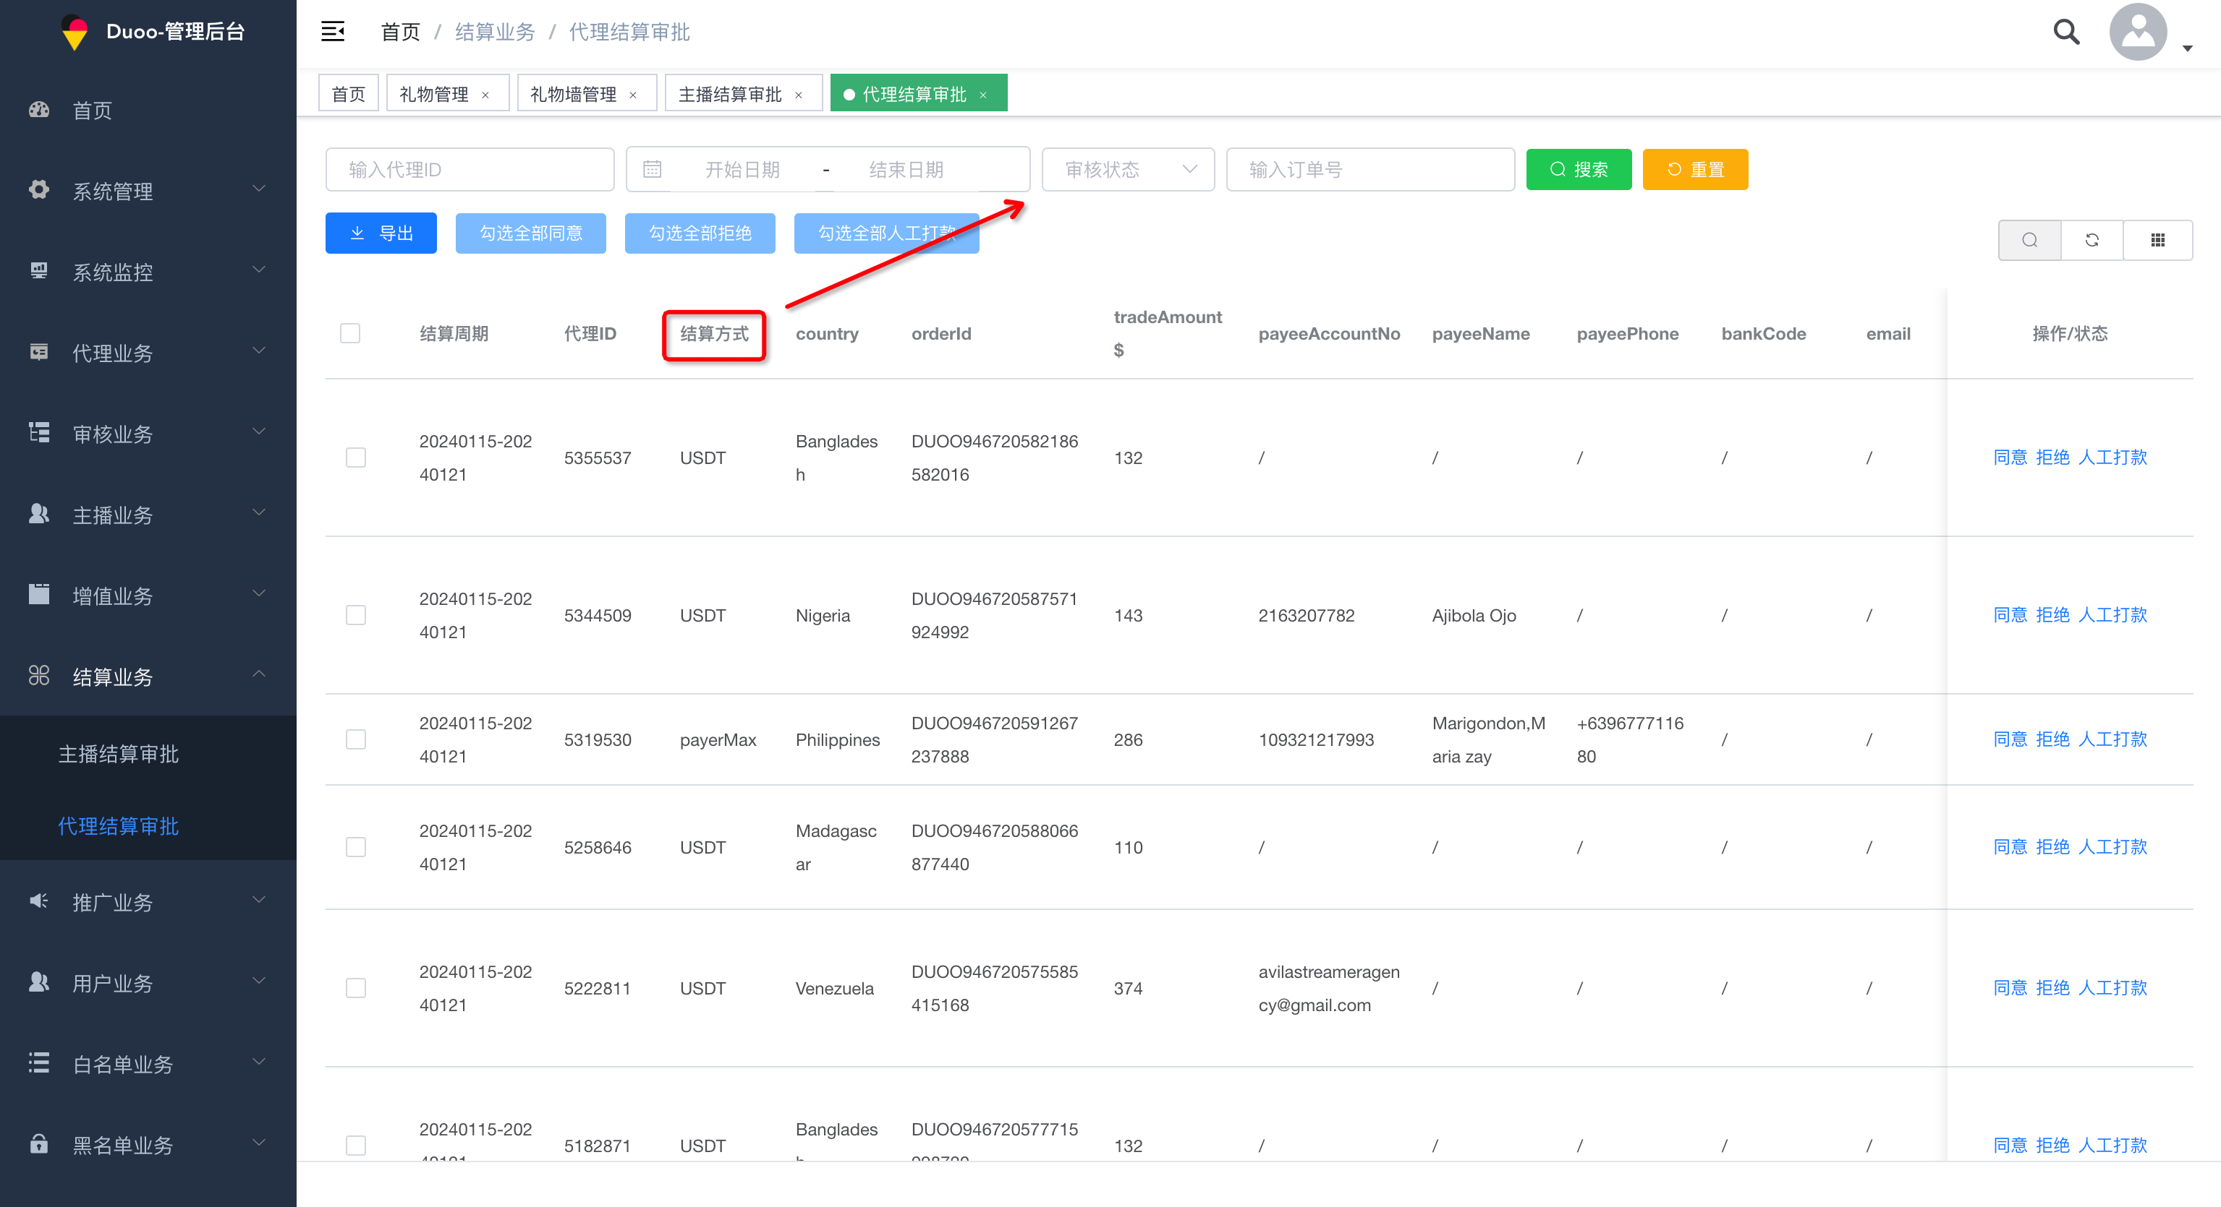

✅七、紧急需求-240125

7.1 调整-速配主播速配视频规则【当日进行了需求调整】
- 【原】
  - 充值用户
    - 最多10次速配到主播速配视频；
  - 未充值用户
    - 最多速配到2个主播真人，速配10次主播视频；
- 【新】
  - 充值用户
    - 最多10次速配到主播速配视频，且前1-5次只能速配到主播速配视频的高速配转约聊率排名1至5名的视频；
      - 若同一个主播有多个速配转约聊率排名在前5名的速配视频，则保留名次最高的，其余的自动不视为前5名的视频，后续排名的视频部位；
      - 若存在并列情况（速转约率数值本身前5名的视频超过5个），则服务端自行取前5即可；
  - 未充值用户
    - 最多速配到2个主播真人，速配10次主播视频，且前1-5次只能速配到主播速配视频的高速配转约聊率排名1至5名的视频；
      - 若同一个主播有多个速配转约聊率排名在前5名的速配视频，则保留名次最高的，其余的自动不视为前5名的视频，后续排名的视频部位；
      - 若存在并列情况（速转约率数值本身前5名的视频超过5个），则服务端自行取前5即可；

7.2 调整-速配主播速配视频规则
- 【原】
  - 充值用户
    - 【速配主播速配视频数量】最多10次速配到主播速配视频，其余全为主播真人；
    - 【速配主播速配视频匹配规则】均为随机匹配；
  - 未充值用户
    - 【速配主播速配视频数量】最多10次速配到主播速配视频，2个主播真人；
    - 【速配主播速配视频匹配规则】随机匹配；
- 【新】
  - 充值用户
    - 【速配主播速配视频数量】最多10次速配到主播速配视频，其余全为主播真人；
    - 【速配主播速配视频匹配规则】
      - 前5次速配到主播速配视频，根据【服务端配置的主播ID】，选择主播的任一条速配视频，进行速配，无需考虑主播是否离线；
      - 后5次速配到主播速配视频，根据【在线的白名单主播的速配视频随机匹配】；
  - 未充值用户
    - 【速配主播速配视频数量】最多10次速配到主播速配视频，2个主播真人；
    - 【速配主播速配视频匹配规则】
      - 前5次速配到主播速配视频，根据【服务端配置的主播ID】，选择主播的任一条速配视频，进行速配，无需考虑主播是否离线；
      - 后5次速配到主播速配视频，根据【在线的白名单主播的速配视频随机匹配】；

✅八、紧急需求-240126

8.1 新增-视频卡
- 用户端不显示视频卡；
- 用户注册时，发5张视频卡、有视频卡时，优先先匹配主播速配视频；
- 非注册用户，每日登录补到3张视频卡，每日仅补一次；

✅九、紧急需求-240129

9.1 调整-速配匹配规则
- 所有速配的默认匹配类型，均按照一次主播真人&一次主播速配视频的顺序进行匹配；
  - 匹配主播真人时，需要用户拥有速配卡或多币余额满足速配要求，否则无法速配到真人；
  - 匹配主播速配视频时，需要用户拥有视频卡，否则无法速配主播视频；
下述第二点需求暂定先不做了
- 速配主播的速配视频规则
  - 前5个主播速配视频，按照【在线】主播【速配视频Top池白名单】中的视频随机匹配，若没有满足要求的视频，则从非白名单中的视频随机匹配；
    - 主播需要在线；
    - 主播视频需要在该白名单中；
    - 用户需要没有与主播视频速配过；
  - 非前5个主播速配视频，按照【在线】主播非【速配视频Top池白名单】中的视频随机匹配；

9.2 调整-多币幸运礼物告警调整
- 【原】用户5分钟送多币幸运礼物礼物个数≥100个 且 用户5分钟期望≥95%；
- 【新】用户5分钟送多币幸运礼物个数≥100个 且 用户5分钟期望≥105%；

✅十、紧急需求-240130

10.1 调整-两个活动时长
- 【原】两个活动结束时间均为：2024.1.31 23:59:59；
- 【新】两个活动结束时间均延长至：2024.2.29 23:59:59；

